2025届高三化学一轮复习限时训练54 推断结构与性质
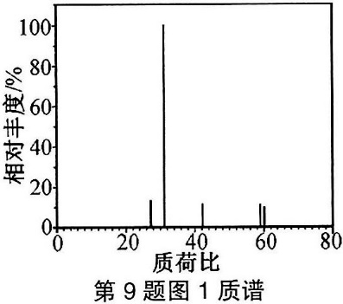
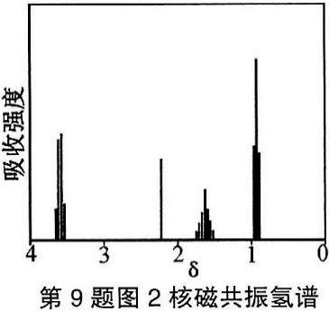
1．(24年6月选考9)有机物A经元素分析仪测得只含碳、氢、氧3种元素，红外光谱显示A分子中没有醚键，质谱和核磁共振氢谱示意图如下。下列关于A说法正确的是
A．能发生水解反应
B．能与NaHCO₃溶液反应生成CO₂
C．能与O₂反应生成丙酮
D．能与Na反应生成H₂
2．(24年11月金华9)有机物X经元素分析仪测得含碳、氢、氧、氮4种元素，图1为红外光谱，图2为质谱(纵坐标：相对丰度，与离子浓度成正比；横坐标：质荷比，粒子的相对质量与其电荷数之比)，图3为核磁共振氢谱(峰面积比为1∶1∶2∶2∶3)，已知有机物X遇FeCl₃显紫色，下列关于有机物X的说法不正确的是
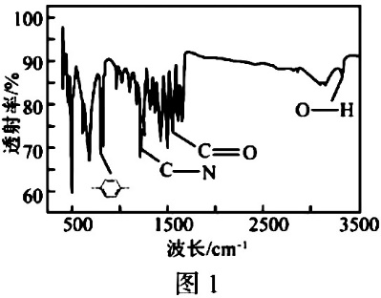
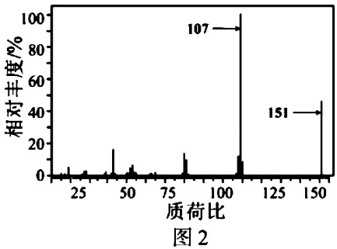
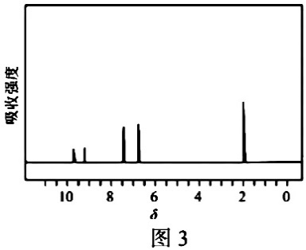
A．据图2信息，X的相对分子质量为151 B．符合上述信息的X的结构可能有两种
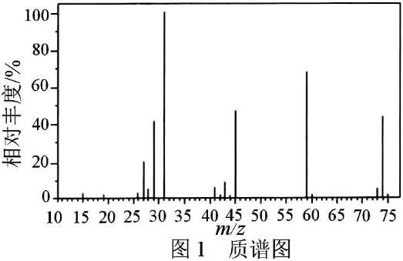
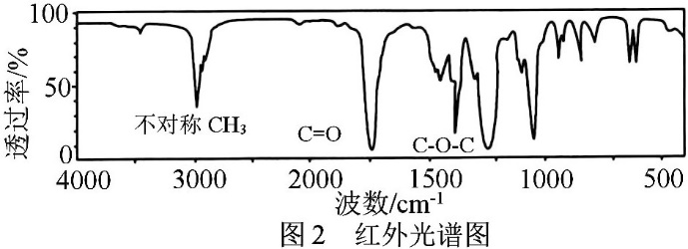
C．1 mol有机物X可与3 mol NaOH反应 D．质荷比为107的峰可能是：
3．(24年11月绍兴9)有机物A经元素分析仪测得只有碳、氢、氧3种元素，质谱和红外光谱示意图如下。
关于A的说法正确的是
A．能与碳酸氢钠反应生成二氧化碳 B．能发生水解反应
C．能与Na反应生成H₂ D．相对分子质量为31
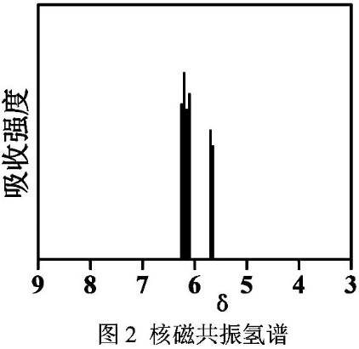
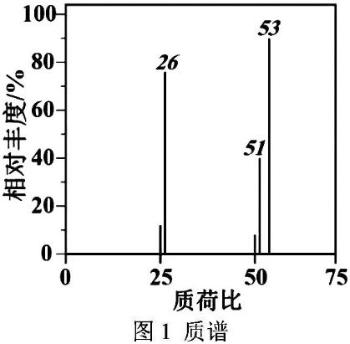
4．(24年11月温州9)有机物A经元素分析仪测得只含碳、氢、氮3种元素，红外光谱显示A分子中有碳氮三键，质谱和核磁共振氢谱示意图如下。下列关于A的说法不正确的是
A．质荷比为26的峰可能为CN⁺的信号
B．能发生水解反应
C．能发生加聚反应
D．不能使酸性高锰酸钾溶液褪色
5．(24年11月湖衢丽10)有机物A经元素分析仪测得只含碳、氢、氧3种元素，质谱和核磁共振氢谱示意图如下。下列关于A的说法正确的是
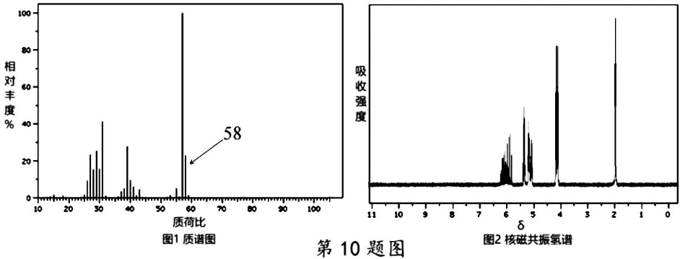
A．能与O₂在铜催化时反应生成酮类化合物
B．能与NaHCO₃溶液反应生成CO₂
C．能发生水解反应
D．能生成高分子化合物
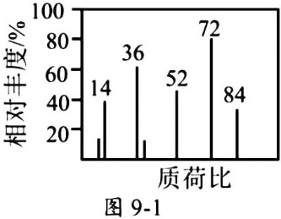
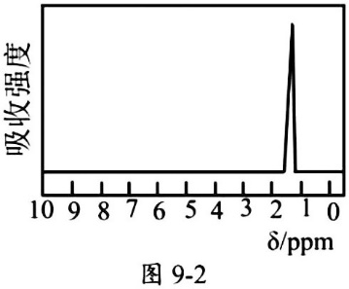
6．(24年11月9+1−9)有机物A经元素分析仪测得只含碳、氢两种元素，其质谱图和核磁共振氢谱图分别如图9−1和9−2所示，下列有关A的说法不正确的是
A．分子式为C₆H₁₂ B．不可能所有碳原子均为sp³杂化
C．可能能发生加聚反应 D．满足条件的结构共有两种
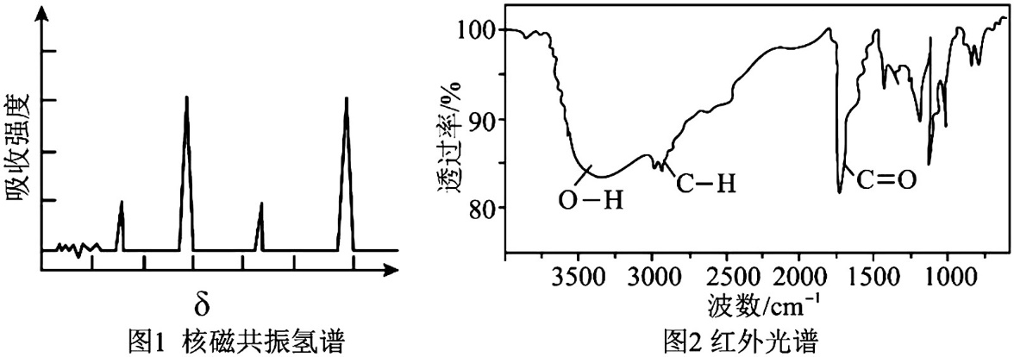
7．(24年10月新阵地8)有机物A经元素分析仪测得只含碳、氢、氧3种元素，A的密度是同温同压下氢气密度的44倍，A的核磁共振氢谱和红外光谱如下，核磁共振氢谱图中峰面积之比为1∶3∶1∶3，A正确的是
A．能发生水解反应
B．能与NaHCO₃溶液反应生成CO₂
C．能与O₂发生催化氧化反应得含有醛基的产物
D．与H₂发生加成反应得到的产物的手性碳原子数目比A的手性碳原子数目多
8．(24年10月强基9)质谱可广泛用于化合物的结构测定，如只含C、H、O三种元素的某化
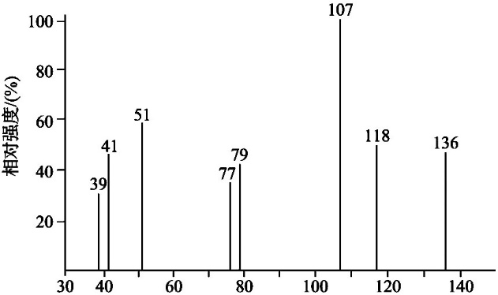
合物的质谱图如图所示。从碎片峰看，有m/z 77、51、39等峰，说明化合物有苯环；有m/z 107峰，说明化合物有C₂H₅取代基；有m/z 118峰，说明化合物有醇羟基，则下列说法正确的是
A．该化合物的相对分子质量为107 B．该化合物的分子式为C₉H₁₀O
C．该化合物中至少存在7种不同环境的氢原子
D．该化合物可能的结构简式为C₆H₅CH(OH)CH₂CH₃
9．(24年10月浙南9)有机物A经元素分析仪测得有C、H、O三种元素组成，A的质谱、红外光谱、核磁共振氢谱图如下所示。下列关于A的说法不正确的是
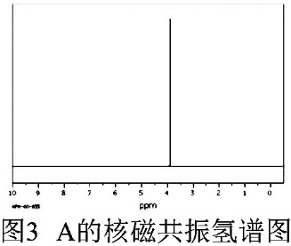
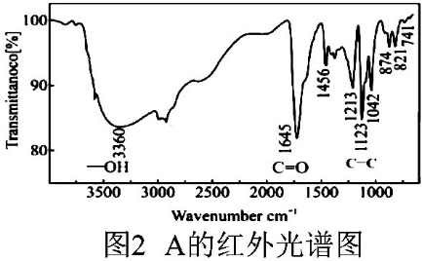
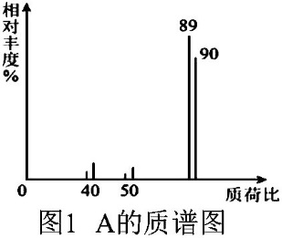
A．所有的原子可能在同一个平面上
B．能与NaHCO₃溶液反应放出CO₂
C．能发生银镜反应
D．能与酸性KMnO₄溶液反应
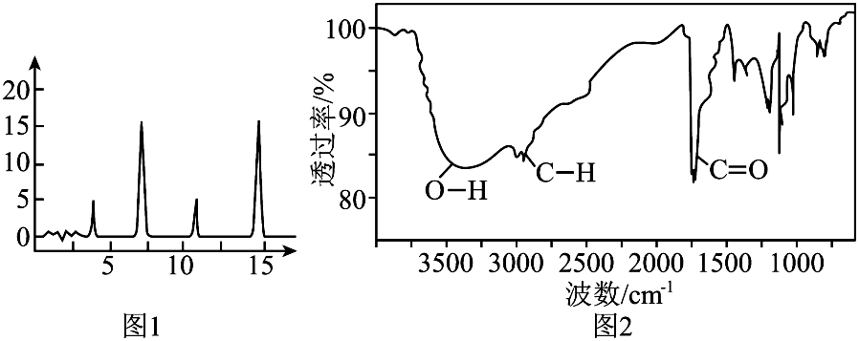
10．(24年10月江浙皖9)有机物A的密度是同温同压下氢气密度的44倍；
A的核磁共振氢谱如下图1所示，图中峰面积之比为1∶3∶1∶3；利用红外光谱仪测得A的红外光谱如下图2所示。关于A的说法不正确的是
A．该分子中σ键与π键数目之比为12∶1
B．能发生还原反应
C．能与酸发生酯化反应
D．该分子中含有手性碳原子
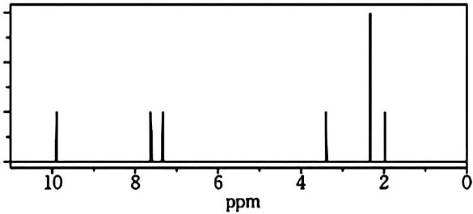
11．(24年8月强基9)有机物A的分子式为C₈H₈O₂，分子中除苯环外无其他环状结构，
核磁共振氢谱图如图，关于有机物A叙述中不正确的是
A．分子内含有甲基结构
B．可能与FeCl₃溶液发生显色反应
C．一定能使酸性高锰酸钾褪色
D．一定能发生银镜反应
12．(24年8月Z20−9)有机物A经元素分析仪测得只含碳、氢、氧3种元素，红外光谱显示A分子中有羧基，质谱和核磁共振氢谱示意图如下。下列关于A的说法不正确的是
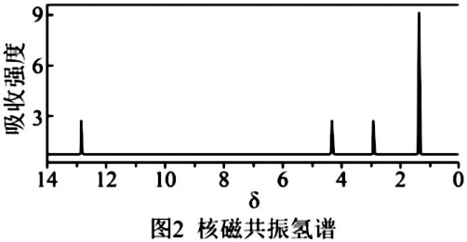
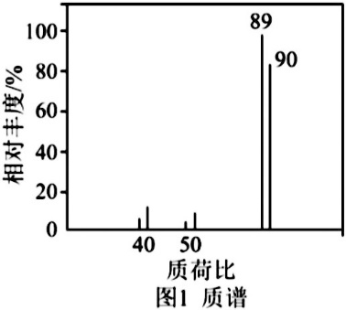
A．能与溴水发生加成反应
B．能与酸性高锰酸钾发生氧化反应
C．能发生消去反应
D．自身可发生缩聚反应

